Консультация для родителей на тему:
«Дисциплина. Поощрение и наказание»
Научить ребенка дисциплине - одна из основных задач родителей. К сожалению, многие мамы и папы не утруждают себя тем, чтобы ставить перед ребенком рамки дозволенного. Некоторые бывают настолько подавлены плохим поведением ребенка, что не знают, с какого бока к нему подступиться. Другие считают, что устанавливать рамки дозволенного вовсе не обязательно, и перекладывают эту обязанность на плечи соседей, друзей, родственников, а чаще всего воспитателей или учителей. В большинстве случаев родители не решаются быть строгими к ребенку из-за того, что боятся потерять его любовь. Вместо того чтобы поставить ребенка на место, они игнорируют его плохое поведение со словами: "Дети есть дети".
Помните, установление рамок дозволенного целиком лежит на ответственности родителей, процесс воспитания нельзя пускать на самотек или откладывать на потом. Нужно ли ограничивать ребенка во всех его желаниях или лучше обходиться без контроля ?
Оказывается, только разумный баланс между строгими ограничениями и свободой действия позволит вашему ребенку гармонично развиваться.
Умение следовать правилам – ранняя часть социализации. Дошкольники, которые не научились этому у своих родителей, будут иметь большие проблемы с адаптацией к детскому саду. Чтобы малыш приобрел навыки самодисциплины, правила на первом этапе должны быть навязаны ему извне.
- Способность подчиняться правилам и следовать им важна для развития отношений между детьми. Детей ,без таких навыков сверстники могут не принимать в игры, отвергать, и потом это очень сложно изменить, даже если навык появится.
- Родители часто сами выполняют задачи самообслуживания за плохо слушающихся детей, предпочитая быстро и качественно сделать что-то самим, чем выслушивать отговорки ребенка. В результате к детскому саду такие дети обладают слабой или средней задержкой развития навыков самообслуживания.
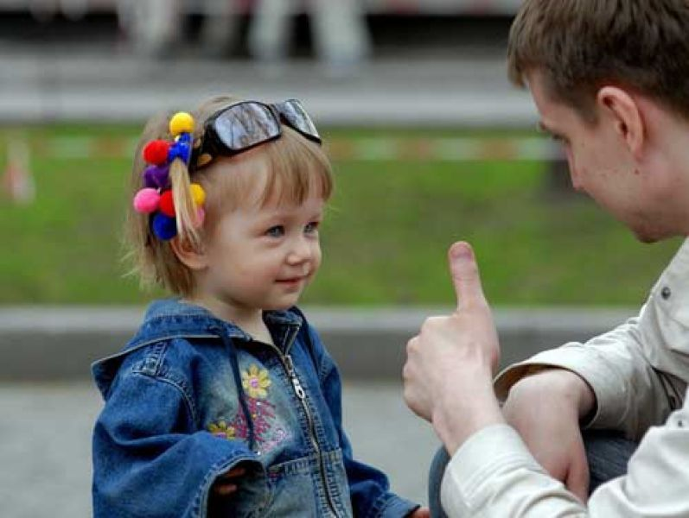
- Дети действительно хотят, чтобы их контролировали. Полная свобода привлекательна, но вызывает большую тревогу у детей, безопасность и выживание которых зависит от их родителей.
- По простым соображениям безопасности маленькие дети должны следовать правилам и быстро реагировать на указания родителей.
Дети интуитивно чувствуют что за родительскими «нельзя» скрывается забота о них. Соответственно возникает вопрос: если ребенок чувствует себя более защищенным в условиях заведенного порядка и определенных правил поведения, то почему они наровят эти правила и порядок нарушить? Почему постоянно жалуются родители и воспитатели? Ответить на вопрос можно так, дети восстают не от правил, а от способов их внедрения. Поэтому можно сформулировать вопрос: как найти путь к бесконфликтной дисциплине ребенка?
Думаю о такой дисциплине мечтает каждый, существует множество эффективных дисциплинарных стратегий, работающих в разных обескураживающих ситуациях, но они требуют от вас умений, которые достигаются практикой и самоконтролем. Они не приходят на ум автоматически. Но хорошо то, что эти стратегии не только останавливают нежелательное поведение, но в конечном итоге помогают ребенку почувствовать угрызения совести, а не желание отомстить, и таким образом он постепенно начинает чувствовать ответственность за свое поведение.
Существует несколько правил, которые помогают наладить и поддерживать в семье безконфликтную дисциплину. Данные правила прописаны в книге Гиппенрейтер Ю.Б «Общаться с ребенком. Как?»
Правило первое. Правила (ограничения, запреты, требования) обязательно должны быть в жизни каждого. Это особенно важно помнить родителям, которые стремятся как можно меньше огорчать детей и избегать конфликтов с ними.
Правило второе. Правил (ограничений, запретов, требований) не должно быть слишком много, и они должны быть гибкими. Родители прежде всего должны определить для себя, «что можно детям» и «что нельзя».
Правило третье. Родительские требования не должны вступать в явное противодействие с важнейшими потребностями ребенка.
Потребность в движении, познании, упражнении –это естественная и важная потребность ребенка .Им гораздо больше чем нам, нужно двигаться, исследовать предметы пробовать свои силы. Запрещать подобные действия- это все равно ,что перегородить полноводную реку. Лучше позаботиться о то, чтоб направить ее в верное русло.
А как можно поступить в тех или иных ситуациях. Упражнение «Продолжи предложение» -
Исследовать лужи можно, но только …(в высоких сапогах)
Разбирать часы можно, но только…..(если они старые и давно не ходят) - Играть в мяч можно, но только …( не в помещении и подальше от окон)
Правило четвертое. Правила (ограничения, запреты, требования) должны быть согласованны взрослыми между собой. Знакомо ли вам, когда мама говорит одно, папа другое бабушка-третье.
Правило пятое. Тон, в котором сообщается требование или запрет., должен скорее быть дружественно-разъяснительным , а не повелительным. Любой запрет желаемого для ребенка труден, если он произносится сердитым и властным тоном. Объяснение должно быть коротким и повторяться только один раз.

Разговор о дисциплине неминуемо приводит к вопросу о наказаниях, что делать если ребенок , не смотря ни на какие ухищрения не подчиняется?
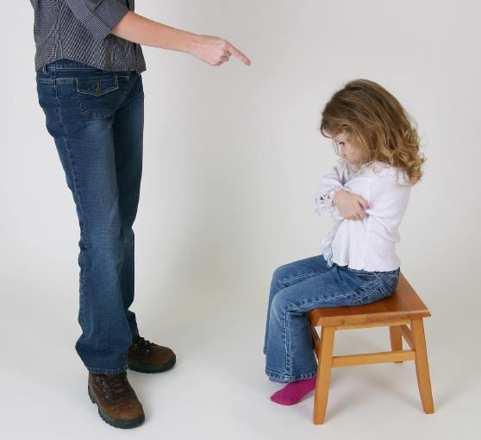
Время от времени возникают ситуации, требующие вашего непосредственного вмешательства и контроля.
1.Соблюдайте последовательность
Наказание приносит пользу и не причиняет вреда в том случае, когда оно закономерно, а не случайно. Если вы наказываете ребенка, поддавшись внезапному всплеску раздражения, то это однозначно нарушение правил игры и ничего хорошего из этого не последует ни для ребенка, ни для вас.
По возможности предупреждайте ребенка заранее, за что и как он может быть наказан.
Внимание: не запугивайте, не угрожайте, а предупреждайте!
2. Давши слово - держись. Обещали - выполняйте, то есть наказывайте. Родители, полагающие, что бесконечные предупреждения и угрозы наказания лучше, чем сами наказания, ошибаются. Бесконечное выяснение отношений с ребенком на одну и ту же тему - не лучший способ проводить время. К тому же, если вы только постоянно грозитесь наказать, но никогда не приводите свою угрозу в исполнение, ребенок может заподозрить, что вы не слишком уверены в себе и в справедливости того правила, которое пытаетесь отстаивать таким неубедительным образом. "Я тебя сто раз предупреждала! Теперь предупреждаю в сто первый и последний, а в следующий раз уже обязательно накажу!" - в подобном послании нет никакой полезной информации для ребенка.
3.Наказывайте только за конкретный проступок
Главный принцип такого вмешательства заключается в том, чтобы не страдали ни самооценка, ни уверенность в себе, а наказание принесло реальную пользу. Надо очень ясно представлять себе, что, зачем и почему вы делаете, а также понимать, чем именно было вызвано "наказуемое" поведение ребенка. Если он разлил воду на полу, потому что хотел помочь вам полить цветы, но не удержал в руках тяжелую бутылку, - это повод не для наказания, а для покупки маленькой и легкой лейки.
А вот если ребенок сознательно совершает какое-то действие, которое прежде уже было однозначно запрещено, то это можно рассматривать как повод для наказания. При этом важно, чтобы запреты и наказания оговаривались заранее, а не тогда, когда проступок уже совершен.
4. Будьте искренни
Если уж наказывать - так от души! Не в том смысле, что очень сильно, а в том, что искренне, то есть лишь тогда, когда у вас есть твердая внутренняя уверенность: в данный момент можно поступить только так и не иначе.
Как же наказывать? Каждый для себя решает сам. Единого эталона здесь не существует. Конечно, все зависит от возраста ребенка. Часто родители наказывают четырех-, пятилетних детей тем, что отнимают у них игрушки и привилегии. Такие наказания имеют смысл, когда плохое поведение было непосредственно связано с тем, что у ребенка отняли.
Перед тем как наказать ребенка, родители должны предупредить его, если он не изменит своего поведения, то лишится игрушки. Не следует отнимать игрушку или лишать привилегии на длительное время. В этом случае ребенок будет думать не о собственном плохом поведении, а о несправедливости родителей. Смысл такого наказания заключается в том, чтобы показать ребенку связь между баловством, велосипедом и его утратой. Как правило, такие связи помогают предотвратить повторения неправильных поступков.
Наказания бывают: Физическое наказание. Одной из распространенных негативных форм наказания является физическое наказание, основанное на страхе перед болью. Значительная часть родителей традиционно считает, что физическое наказание - довольно эффективный способ воздействия на детей. В некоторых семьях порка является основной мерой воспитания. Обычно ее применяют тогда, когда другие, более мягкие меры, такие как просьбы, уговоры, угрозы, не дают желаемых результатов. Порка действительно помогает подчинить ребенка воле родителей. Но при помощи физического наказания можно всегда достичь определенной цели и оказать влияние на кого угодно, а уж тем более, если речь идет о ребенке, т. е. значительно более слабом и практически беззащитном человеке.
Лишение любви. Очень распространенной формой наказания детей в семье является лишение ребенка части родительской любви. Эта форма действует очень сильно, поэтому применять ее нужно осторожно. Она может быть как полезной, так и повлечь за собой серьезные проблемы и для детей, и для взрослых.
Суть наказания сводится к тому, что родители меняют привычный стиль отношений с детьми. Ребенок по-прежнему продолжает получать необходимую родительскую заботу, но лишается доли внимания и проявления родительской любви. Это наказание может дать эффективные результаты только в том случае, если между ребенком и родителями существовали действительно близкие отношения, основанные на доверии, любви и взаимном уважении. Если же этого не было, то такая форма наказания результата не даст, поскольку ребенку нечего будет терять.
Такой метод воспитания нужно применять, учитывая возраст ребенка и индивидуальные черты характера. Чрезмерно чувствительный, легко ранимый малыш может испугаться, что родители перестали его любить. Если же ребенок поверит в это, наказание следует считать вредным, неподходящим для него. В раннем возрасте дети очень чувствительны к эмоциональному состоянию взрослых.
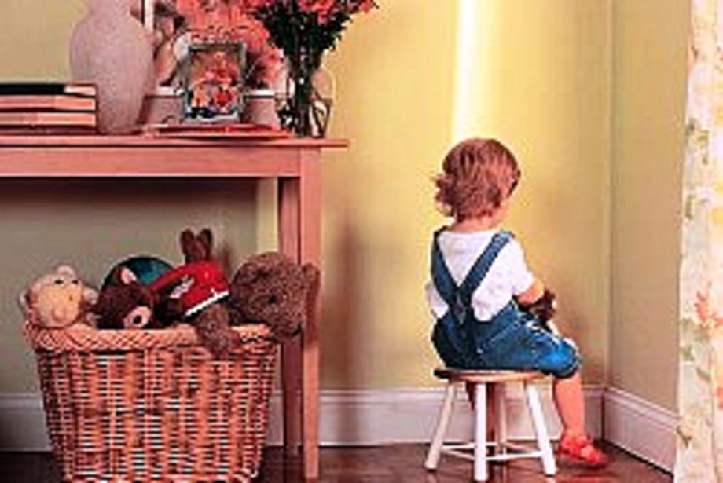
Отказ или отсрочка удовольствий. Эта форма наказания ограничивает поведение ребенка. Например, можно отказать ему в возможности пойти в театр, цирк, зоопарк, запретить общение с товарищами, лишить возможности играть с любимыми игрушками, то есть отказать в привычных удовольствиях. Подобные методы воздействия примитивны, но часто ошибочны. При использовании этого метода можно добиться положительного результата только в том случае, если сам ребенок считает это наказание справедливым и согласен с ним.

Ситуация: Ребенок балуется с велосипедом (разумно будет отобрать его у ребенка на некоторое время.)
Ситуация: Ребенок кидается песком на других детей (стоит лишить привилегии играть в песочнице на один день.
Ситуация: Одна девочка плохо вела себя во время обеда в кафе, и мама пригрозила ей: "Будешь и дальше вести себя так, ляжешь сегодня спать в семь часов". Девочка все равно продолжала шалить и в ответ получила: "Так-так. Не в семь, а в половине седьмого.» ( данном случае можно сказать. Ошибка !!! Вместо того чтобы откладывать наказание на вечер, мама должна была просто отвлечь внимание девочки. Или пригрозить, что отправит ее за другой стол, что они немедленно уйдут из кафе. В этом случае девочка поймет, что ее поведение может привести к неприятным последствиям.)
Ситуация: Вы проходите мимо комнаты сына, я видите, как он сбрасывает все пазлы с полки на пол, разбрасывая их по всей комнате. (Концентрируйтесь не на том, как заставить ребенка подчиниться, а на разборке кусочков и уборке беспорядка. Помните, что тон вашего голоса и тщательный выбор слов могут сильно помочь или помешать достижению "сотрудничества" с ребенком. Начните с признания его права на такие чувства ("Да, это твоя комната"), но сохраняйте твердость. ("Но твоя комната - часть нашего общего дома, и каждый в нашей семье должен соблюдать установленные у нас правила"). Покажите ребенку, что ему тоже не безразлична проблема поддержания порядка.

